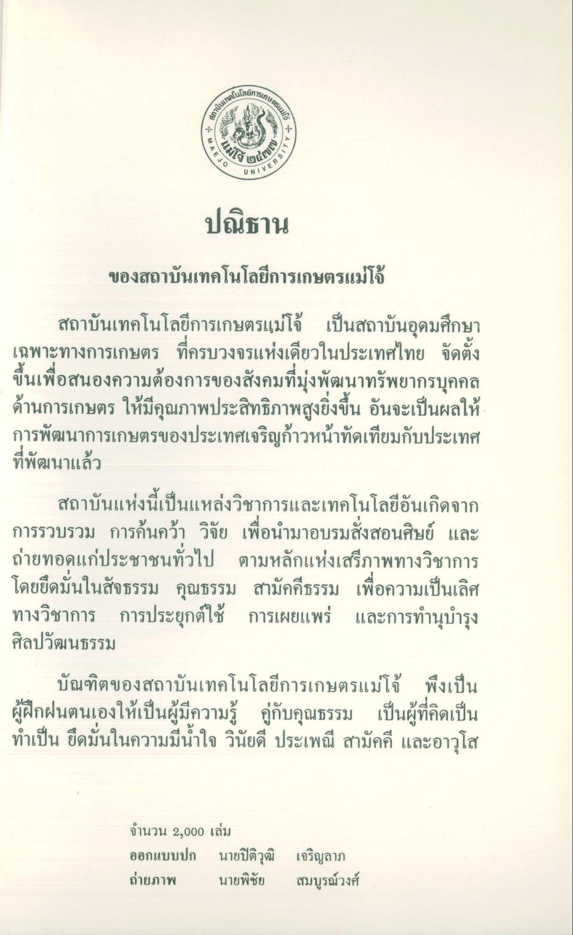
ไนโลยคร
- สถาUuh.
ลงตSHI
** MAE
ITY ๆ
ST
LAW100,
EJO
UNIV
NIVERS
ปณิธาน ของสถาบันเทคโนโลยีการเกษตรแม่โจ้ สถาบันเทคโนโลยีการเกษตรแม่โจ้ เป็นสถาบันอุดมศึกษา เฉพาะทางการเกษตร ที่ครบวงจรแห่งเดียวในประเทศไทย จัดตั้ง ขึ้นเพื่อสนองความต้องการของสังคมที่มุ่งพัฒนาทรัพยากรบุคคล ด้านการเกษตร ให้มีคุณภาพประสิทธิภาพสูงยิ่งขึ้น อันจะเป็นผลให้ การพัฒนาการเกษตรของประเทศเจริญก้าวหน้าทัดเทียมกับประเทศ ที่พัฒนาแล้ว
สถาบันแห่งนี้เป็นแหล่งวิชาการและเทคโนโลยีอันเกิดจาก การรวบรวม การค้นคว้า วิจัย เพื่อนํามาอบรมสั่งสอนศิษย์ และ ถ่ายทอดแก่ประชาชนทั่วไป ตามหลักแห่งเสรีภาพทางวิชาการ โดยยึดมั่นในสัจธรรม คุณธรรม สามัคคีธรรม เพื่อความเป็นเลิศ ทางวิชาการ การประยุกต์ใช้ การเผยแพร่ และการทํานุบํารุง ศิลปวัฒนธรรม
บัณฑิตของสถาบันเทคโนโลยีการเกษตรแม่โจ้ จึงเป็น ผู้ฝึกฝนตนเองให้เป็นผู้มีความรู้ คู่กับคุณธรรม เป็นผู้ที่คิดเป็น ทําเป็น ยึดมั่นในความมีน้ําใจ วินัยดี ประเพณี สามัคคี และอาวุโส
จํานวน 2,000 เล่ม ออกแบบปก นายปิติวุฒิ เจริญลาภ ถ่ายภาพ นายพิชัย สมบูรณ์วงศ์

